|  |  |  |
| --- | --- | --- |
| ,  **МЭРИЯ**  **города Новосибирска** | ***ИНФОРМАЦИОННО-АНАЛИТИЧЕСКОЕ Управление*** |  |

# Анализ результатов экспресс-опроса

# «Выбери дорогу для ремонта»

С 25 августа по 12 сентября 2016 года на муниципальном портале города Новосибирска (http://poll.novo-sibirsk.ru/quiz.aspx?quiz=73) в рамках проекта «Выбери дорогу для ремонта» был проведён экспресс-опрос, участвуя в котором, горожане могли повлиять **на то, какие участки дорог будут отремонтированы в первую очередь в следующем году.**

Всего в определении самых проблемных участков автомагистралей приняли участие более 3,5 тысяч новосибирцев (с учетом сообщений о проблемных участках дорог, оставленных горожанами в муниципальной электронной системе [«Мой Новосибирск»](http://map.novo-sibirsk.ru/) в период с июня 2015 года по июль 2016 года), в том числе в опросе – 2121 человек (Приложение 1), из них 59,5% мужчин и 40,5% женщин. Среди участников опроса преимущественно люди с высшим образованием – 85,0%, среднетехническое образование имеют 7,5%, студенты – 3,1%, среднее образование имеют 4,4%.

Наибольшую активность проявили жители Октябрьского, Ленинского, Советского, Кировского и Калининского районов.

По сферам деятельности наибольший удельный вес среди респондентов, работающих в сфере транспорта, связи, IT; торговли, бытового обслуживания, общепита, гостиничном деле; промышленности и строительства.

Большую активность проявляют участники в возрасте от 25 до 44 лет (в целом 74 %).

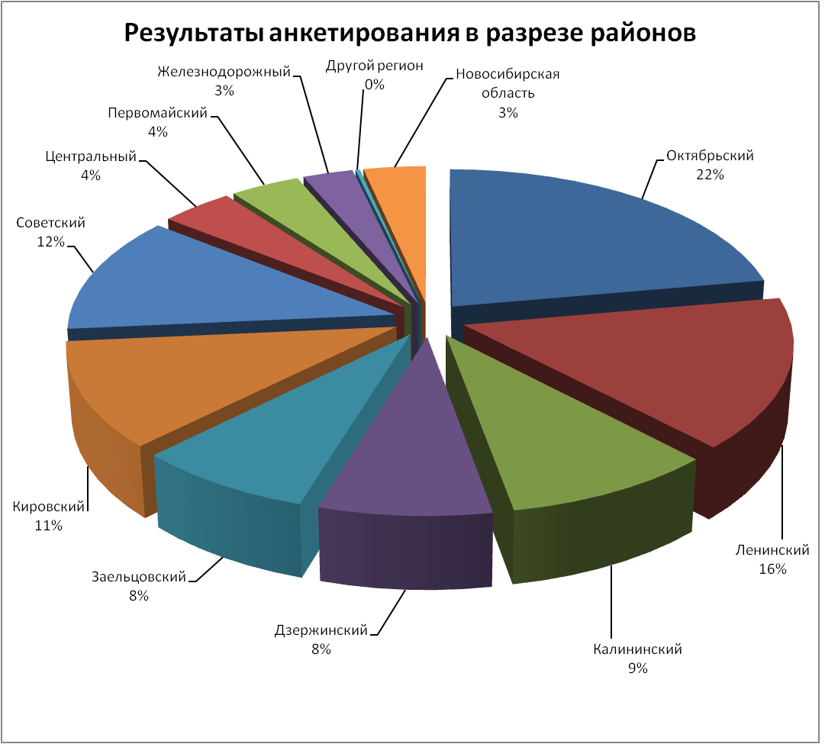

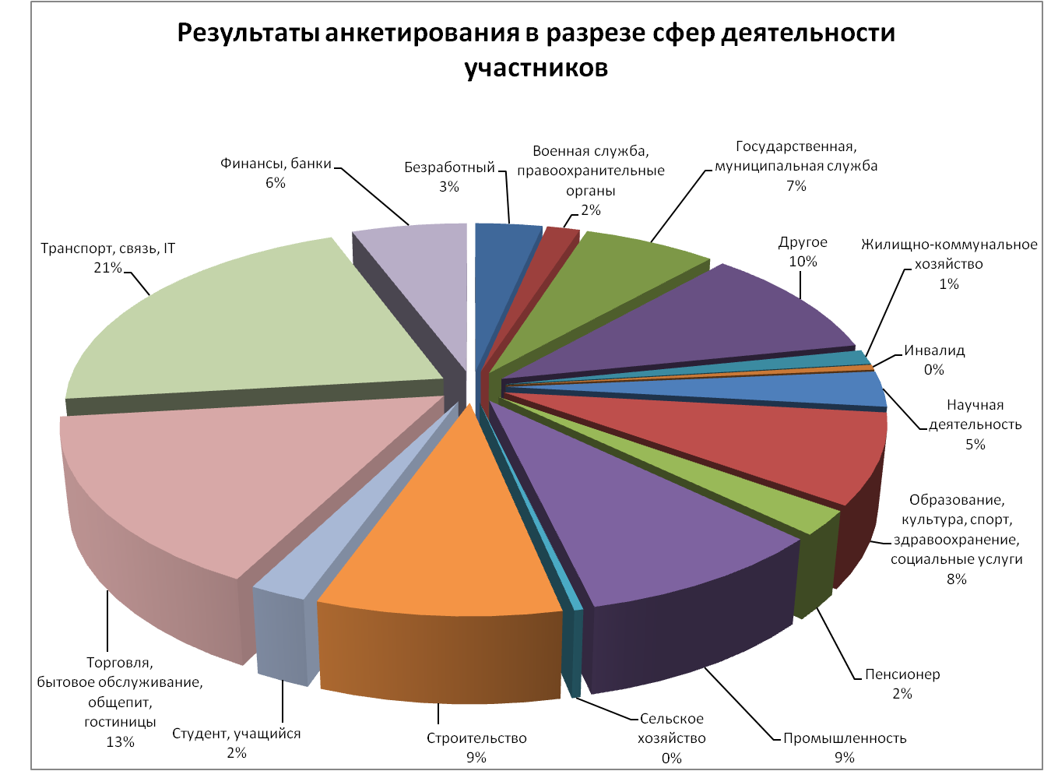

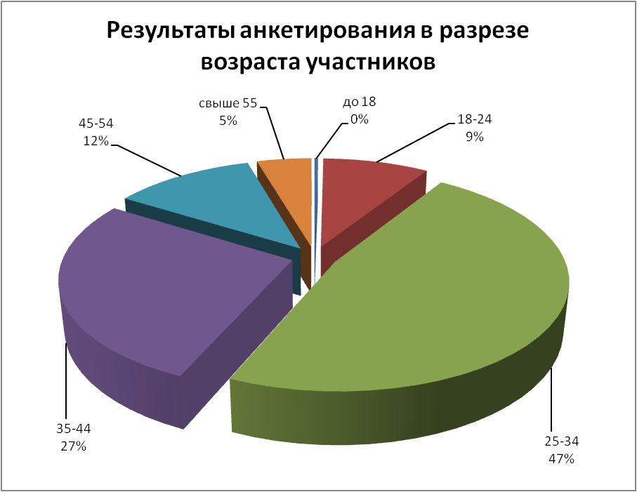

По итоговым результатам голосования наиболее проблемными горожане считают следующие участки дорог:

Дзержинский и Калининский районы:

- ул. Бориса Богаткова (от пересечения с ул. Национальная - кольцо Автопарка) – 34,3%;

- ул. Авиастроителей (от ул. Новая Заря, 24 до дома 26) – 17,4%.

Центральный округ (Железнодорожный, Заельцовский, Центральный районы):

- Вокзальная магистраль (от дома 19 до ул. Орджоникидзе, 21, примечание: в плане на 2016 год) – 40,2%;

- ул. Селезнева (дома 103,108,106,99 до ул. Писарева, 155) – 20,6%.

Октябрьский район:

- Гусинобродское шоссе (от ул. Есенина до ул. Доватора) – 37,8%;

- ул. Волочаевская (пересечение с ул. Лазурная, дом 26 к3; пересечение с ул. В. Высоцкого, дома 37 к1,39 к1 - дом 48) – 29,9%.

Кировский район:

- пл. Сибиряков-Гвардейцев (дома по ул. Мира 1-2, примечание: в плане на 2016 год) – 32,7%;

- ул. Петухова (дом 152/2, примечание: в плане на 2016 год) – 32,0%.

Советский и Первомайский районы:

- ул. Софийская (дом 20 к1, направление от остановки «Чемской бор» к остановке «Приморские сады») – 22,3%;

- ул. Первомайская (дом 236/1 стр., направление к мосту через р. Иня) – 20,2%.

В большей степени, по мнению жителей города, принявших участие в опросе, в скорейшем ремонте нуждается участок дороги по ул. Немировича-Данченко (дома 39-45) – Ленинский район (42,2% респондентов). При этом наибольшее количество респондентов, проголосовавшее за эту улицу – жители Кировского района города (63,8% от всех опрошенных). Второе место среди проблемных дорог Ленинского района по оценкам участников опроса, занимает ул. Котовского (дом 27). За неё проголосовало 19,6% респондентов.

Менее всего новосибирцев – участников опроса, проголосовало за ул. Пришвина (дома 2/1,2/1 к1) – 4,6% (Первомайский район). При этом среди отметивших этот участок как наиболее проблемный – 31,7% жители Первомайского района.

Количество затруднившихся с ответом среди респондентов по всем позициям опроса – от 24,7 до 44,1%.

Начальник отдела социологии

информационно-аналитического управления

мэрии города Новосибирска Т. Ю. Шилина

Приложение 1

